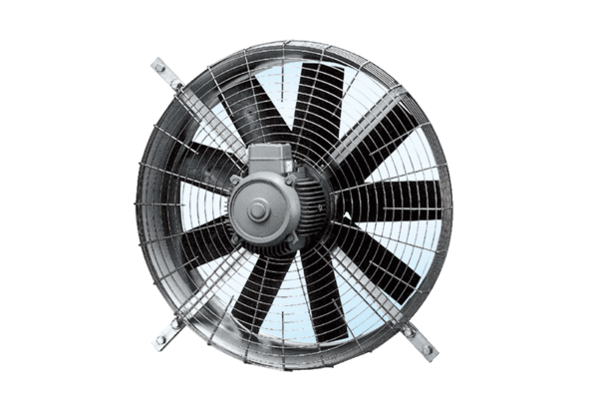Aksijalni zidni ventilator DZQ 100/8Jedinica za pakiranje: 1 komAsortiman: C
Broj artikla: 0083.0647Proizvođač: MAICO

